Fecha: 19 de marzo de 2013

Boletín de prensa Nº 682

PASTO INSCRITA COMO CIUDAD RESILIENTE A NIVEL MUNDIAL

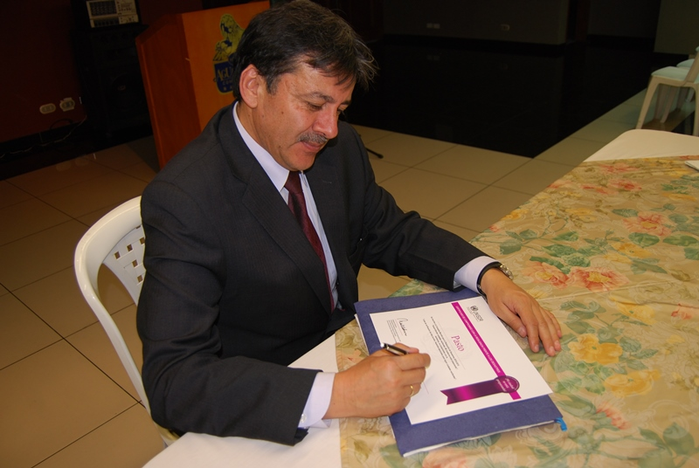

El alcalde Harold Guerrero López a través del Consejo Municipal para la Gestión del Riesgo firmó el pacto donde se incluye a Pasto entre las ciudades resilientes que busca estar preparados ante los desastres naturales.

Esta iniciativa que hace parte de las Naciones Unidas pretende además mantener la información actualizada sobre las amenazas y las vulnerabilidades, así como conducir evaluaciones del riesgo y utilizarlas como base para los planes y las decisiones relativas al desarrollo urbano.

"El objetivo es promover en la ciudadanía la gestión del riesgo de desastres, avanzando en su conocimiento y reducción, posibilitando dentro del proceso de construcción de un municipio resiliente, el desarrollo de comunidades mejor preparadas y menos vulnerables ante los desastres”, afirmó el mandatario Harold Guerrero López.

Más información en el link www.unisdr.org/campaign/resilientcities/cities/view/3247

Alcaldía entregará especies ornamentales en Domingo de Ramos

Un total de 2 mil 500 unidades de diferente clases de plantas del vivero municipal, entregará la Secretaría de Gestión Ambiental como una alternativa para reemplazar en el domingo de ramos, el uso de especies que se encuentran en vía de extinción como la palma de cera, considerada un emblema de Colombia.

Con el lema “Al igual que tú, la naturaleza también tiene derecho a seguir existiendo, únete a esta campaña!”, la Administración Local busca sensibilizar sobre los riegos de desaparecer la palma de cera debido a su explotación. Cabe señalar que esta especie es habitad de animales como: el loro orejiamarillo, los tucanes, las dantas de páramo, el oso de anteojos, el perico cachetidorado, la guagua loba, el guatín, entre otros seres que contribuyen en el bienestar de los ecosistemas.

Las especies nativas serán entregadas por funcionarios de Gestión Ambiental en las principales entradas de los templos de la Ciudad como: San Felipe, San Andrés y La Catedral.

Aplazan pagos de subsidio económico a adultos mayores

La Alcaldía Municipal, a través de la Secretaría de Bienestar Social, informa a los beneficiarios del Programa Nacional “Colombia Mayor, programa de solidaridad con el adulto mayor” (modalidad Subsidio económico), como también a los adultos mayores que fueron favorecidos gracias la ampliación de cobertura en enero del presente año, que por motivos de orden público y por la seguridad de los beneficiarios, se aplazan los pagos programados para el día miércoles 20 de marzo de 2013.

Dado lo anterior, la administración ofrece disculpas a la comunidad por los inconvenientes causados e invita a estar atentos a la nueva programación. Para mayor información comunicarse a los teléfonos 7238680 – 7238681 - 7238682 o dirigirse a las instalaciones de la Secretaría de Bienestar Social, en el barrio Mijitayo Cra 26 Sur, antiguo Inurbe.

Habilitan pago por internet del impuesto de industria y comercio

Con el objetivo de facilitar a los contribuyentes la liquidación del impuesto de industria y comercio, la Secretaria de Hacienda activó este año el pago por Internet donde el interesado a través de unos sencillos pasos puede cancelar este tributo con tarjeta débito o crédito, además de descargar el formulario para su respectivo diligenciamiento y posterior pago en las ventanillas de la entidad.

Para acceder al aplicativo electrónico se debe ingresar a la página web www.pasto.gov.co donde encuentran el link “hacienda en línea” en el que deben responder una serie de preguntas, posteriormente el sistema le permite al contribuyente cancelar de acuerdo a su requerimiento (por Internet o ventanilla). Si encuentra alguna dificultad la página ofrece una opción de ayuda que facilitará los pasos a seguir.

El plazo establecido con descuento por pago oportuno de este gravamen es hasta el primero de abril de 2013, con un descuento del 5% si el valor del impuesto es inferior a 10 salarios mínimos legales vigentes o un descuento del 10% si el valor del impuesto es superior a 10 salarios mínimos.

Convocatoria para elegir docentes de UNIMINUTO

La Corporación Universitaria Minuto de Dios UNIMINUTO, abre convocatoria para la comunidad académica en general para elegir personal docente en los diferentes programas de Educación Superior que la institución ofrecerá en Pasto a partir del mes de Agosto.

Los interesados deberán cumplir con los siguientes requisitos:
1- Un año de experiencia en Educación Superior presencial y/o a distancia.
2- Manejo de plataformas educativas virtuales.
3- Formación de Postgrado en las diferentes áreas: Licenciaturas, Ingeniería, Ciencias de la Administración.

La recepción de hojas de vida se realizará hasta el 27 de marzo de 2013 en las instalaciones de la Secretaría de Educación Municipal calle 18 Nº 25-29 Casona Municipal - Secretaría de Despacho, en horario de 8 a 12 del medio día y de 2 a 4 de la tarde.

Alcalde recibe apoyo de organización ambientalista Valle de Atriz

La Organización de Ambientalistas del Valle de Atriz conformada por las Fundaciones: Biotopo, Arco Iris, Andina, Damahawa, Patascoy, Petroglifo, Naguare, Cortina Verde y Selva Húmeda, respaldan la gestión de alcalde de Pasto, Harold Guerrero López.

A través de un comunicado la organización manifiesta que el mandatario reconoce la importancia de los programas de sostenibilidad socio ecológica, los mismos que viene implementando en el ámbito urbano y rural del Municipio, lo cual está contribuyendo a la consolidación de un nuevo modelo de desarrollo ambiental.

Celebran día de la Mujer Artesana

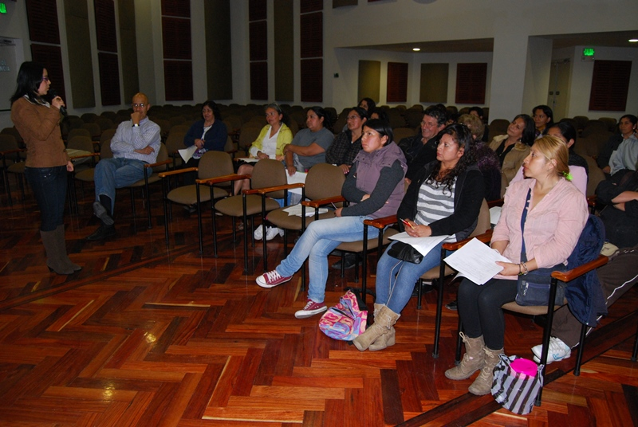

La Oficina de Género de la Alcaldía y la Cámara de Comercio de Pasto, en celebración del Día del Artesano y Artesana promovieron un Seminario en Problemática del Producto Artesanal con el propósito de generar procesos de comercialización de las artesanías del municipio, contribuyendo hacia una dinámica comercial del mercado Artesanal, de esta manera promover el sector Artesanal a nivel local, Nacional e internacional.

Aspectos principales como la presentación personal y la imagen de los productos fueron fundamentales en este seminario en el cual participaron 50 mujeres artesanas y artesanos del municipio.

Para la Doctora Silvia Stela Meneses, jefe de la Oficina de Género del Municipio de Pasto, es muy importante resaltar la labor de las artesanas de nuestra localidad y promover en su labor herramientas que generen mejores expectativas comerciales para competir en el mercado y lograr buenos resultados económicos, herramientas que se constituyen en charlas de superación Personal y la asesoría en la conformación de cooperativas para el fortalecimiento de los grupos de Artesanos y sus productos.

Inició rehabilitación de la carrera 32 entre calles 15 y 20

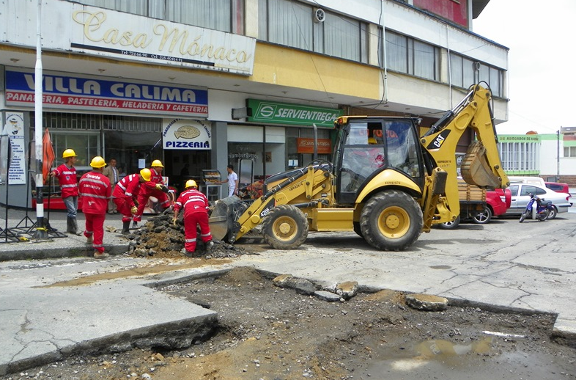
Inició el trabajo de recuperación de la carrera 32, al norte de la Ciudad, en el tramo comprendido entre la calle 15 (sector Casa de Ejercicios de San Ignacio) y la calle 20 (Avenida Los Estudiantes). Esta es una de las obras incluidas en el proyecto denominado “Rehabilitación de 12 Vías Urbanas en el Municipio de Pasto” que desarrolla AVANTE SETP a través del consorcio 2RP.

En una primera etapa se hará el corte del pavimento y el bacheo, posteriormente se extenderá una capa asfáltica sobre todo el ancho de la vía, informó el ingeniero Edgar López, director del Consorcio SIPEL encargado de la interventoría de la obra. “De esta forma van a quedar unas vías con una vida útil mucho más larga y una mejor presentación para la Ciudad”, explicó el profesional.

La Alcaldía de Pasto y AVANTE pide comprensión a la ciudadanía por las posibles molestias que puede ocasionar la ejecución de obras de infraestructura en diversos sectores. Si va a circular por estas zonas de trabajo, esté atento a la señalización, respete las normas de tránsito, utilice los senderos peatonales y las vías alternas.

Ceremonia de premiación del Carnaval de Negros y Blancos de Pasto 2013

La Corporación del Carnaval de Negros y Blancos de Pasto CORPOCARNAVAL informa a los artistas, cultores del Carnaval y a la ciudadanía en general, que el miércoles 20 de marzo del 2013 en las instalaciones del teatro Francisco de la Villota, se llevará a cabo la premiación del Carnaval versión 2013.

En este evento se reconocerá la importante labor que realizan los artistas del Carnaval en las diferentes modalidades de concurso: Carroza, Carroza no Motorizada, Disfraz Individual, Compasa, Murga y Colectivo Coreográfico.

Para mayor información en las oficinas de CORPOCARNAVAL, Casa de Don Lorenzo, Plazoleta Galán, teléfonos 7223712 – 7228082.

Secretario de Infraestructura presentará informe de gestión vigencia 2012

El secretario de Infraestructura Jhon Fredy Burbano Pantoja presentara el informe de gestión vigencia 2012 de esta dependencia ante los cabildantes. El ejercicio de control político se llevará a cabo este miércoles 20 de marzo en las instalaciones del Concejo de Pasto a partir de las 7:00 de la noche.

Pasto Transformación Productiva

María Paula Chavarriaga Rosero
Jefe Oficina de Comunicación Social
Alcaldía de Pasto

